Инвестиционная площадка 67-05-27
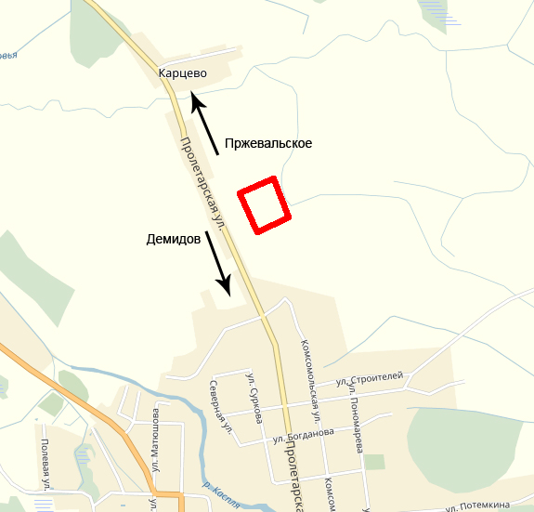 | 1. Месторасположение:  - Смоленская область, г.Демидов, ул.Пролетарская, вблизи дома № 138;  -расстояние до г. Демидов: 2 км;  -расстояние до г. Смоленска: 95 км;  -расстояние до г. Москва: 452 км.  2. Характеристика участка:  - площадь: 10 га;  - категория земель: земли населенных пунктов;  - приоритетное направление использования: для сельскохозяйственного производства;  - форма собственности: государственная.  3. Подъездные пути:  - автодорога Демидов-Пржевальское вблизи участка.  4. Инженерные коммуникации:  - газоснабжение: в 290 м от участка, максимальная мощность – 3 млн.куб.м/год;  - электроснабжение: точка подключения расположена на участке, максимальная мощность 1500 кВт, стоимость технологического подключения – 550 руб. (до 0,3 м);  - водоснабжение: возможно создание местной системы водоснабжения (скважина);  -водоотведение: имеется возможность создания местной системы (отстойник накопитель).  5.Условия приобретения:  -аренда: 73335,6 руб.;  -выкуп: 424256,0 руб.

